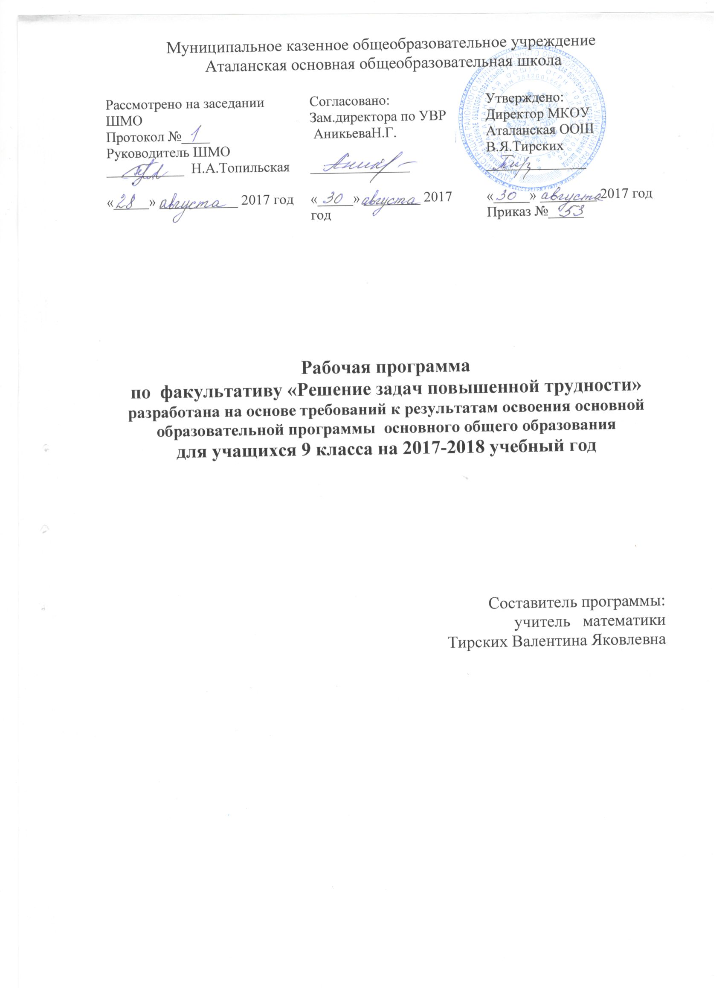
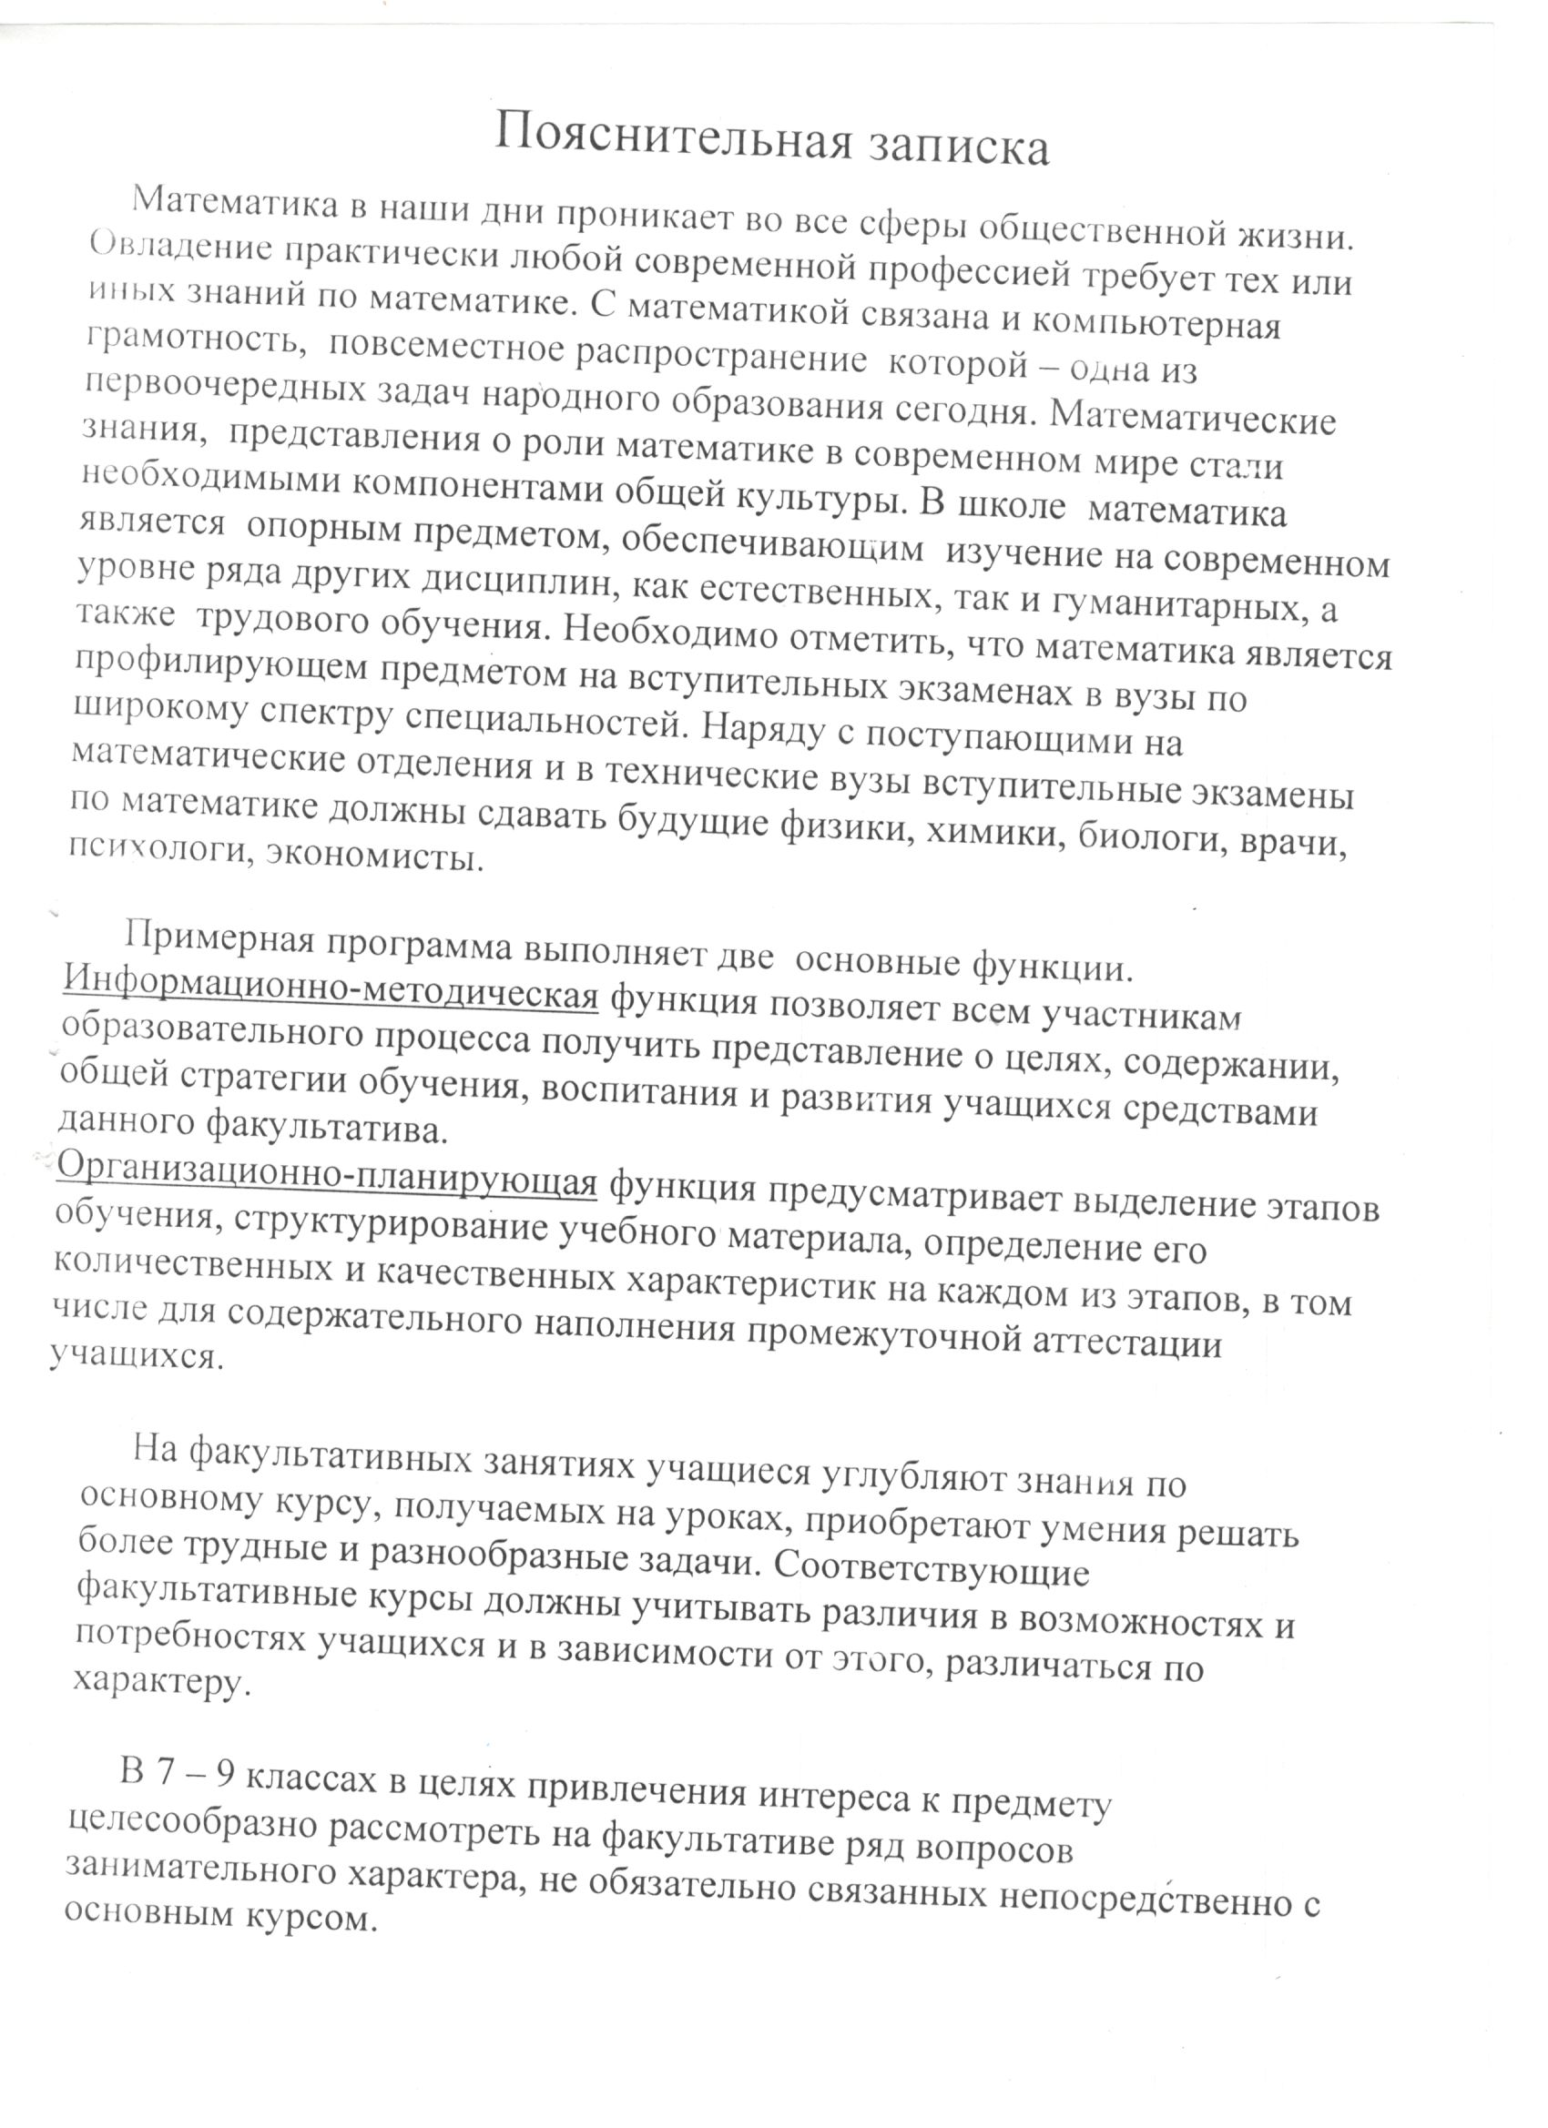
№ | Тема урока | Часы | Дата
1 | Функция. Свойства функции. Решение задач. | 1
2 | Свойства функции | 1
3 | Разложение квадратного трехчлена на множители | 1
4 | Графики функций у=ах + n и у=а(х-m) | 1
5 | Построение графика квадратной функции | 2
6 | Решение неравенств второй степени с одной переменной. | 1
7 | Решение неравенств методом интервалов. | 2
8 | Уравнения, приводимые к квадратным. | 1
9 | Графический способ решения систем уравнений второй степени. | 1
10 | Решение уравнений системы уравнений второй степени. | 2
11 | Решение задач с помощью системы уравнений второй степени. | 3
12 | Арифметическая прогрессия. Решение задач. | 1
13 | Формула суммы n-первых членов арифметической прогрессии. | 1
14 | Геометрическая прогрессия. Решение задач. | 1
15 | Формула суммы n-первых членов геометрической прогрессии. | 1
16 | Бесконечная геометрическая прогрессия. | 1
17 | Определение корня n степени. Корень n степени | 1
18 | Свойства арифметического корня n степени. | 1
19 | Определение синуса, косинуса, тангенса и котангенса. | 2
20 | Свойства синуса, косинуса, тангенса и котангенса | 1
21 | Радианная мера угла | 1
22 | Применение основных тригонометрических формул к преобразованию выражений. | 2
23 | Тождественные преобразования. | 1
24 | Уравнения и системы уравнений. | 1
25 | Решение практические задачи. | 3
ИТОГО: 34 часа

